Кадиева Фарида Устархановна,
воспитатель первой квалификационной категории
МАДОУ «Надежда»,
аспирант 2 курса ФГБОУ ВПО ДГПУ

Возраст детей: 5-6 лет.

Количество занятий в неделю: 1занятие.

Тема: «Симметричные фигуры».

Цель: развитие у дошкольников конструкторских умений на основе легоконструирования.
Программное содержание:
1. Познакомить детей с понятиями: «симметрия», ось симметрии.
2. Учить детей определять симметричные узоры.
3. Развивать внимание, мелкую моторику рук, пальцев, координацию движений.
4. Развивать мыслительные процессы: анализ, синтез; психические процессы: память, внимание.
5. Воспитывать умение дослушивать педагога и отвечающих детей до конца, не перебивать. При ответе поднимать руку, а не выкрикивать.
Оборудование: плато на каждого ребенка, конструктор LEGO DUPLO, лист бумаги, карточки – схемы, письмо от Незнайки.

Ход занятия:
Начинается занятие по конструированию, все принадлежности лежат на столе.
Стук в дверь, заходит почтальон, передает воспитателю письмо от Незнайки.
Воспитатель:
- Ребята, давайте узнаем от кого это письмо (читает, что написано на конверте)
- Кому: Детский сад «Надежда», группа № 9 «Цветик – Семицветик». От Незнайки.
Итак, письмо нам прислал Незнайка. Давайте откроем его и посмотрим, что он нам написал (читает).
«Здравствуйте, ребята! Помогите мне, пожалуйста. Мне подарили на день рождения конструктор с карточками - схемами, но у меня ничего не получается собрать. На карточках написано, что нужно делать симметричные узоры. А я даже не знаю, что такое симметрия. Ребята, научите меня, пожалуйста. Незнайка».
- Может, мы поможем ему, ребята? Вы хотите помочь Незнайке?
Дети: Да.
Воспитатель: И я очень хочу. Давайте для начала выясним, что же такое симметрия. Посмотрите все на меня. Вот это лист бумаги и я аккуратно сгибаю так, чтобы левая сторона совпадала с правой стороной. Затем разгибаю. И посмотрите, что у меня получилось. У меня получилась линия сгиба. Это называется «ось симметрии». Давайте все вместе повторим.
Дети: Ось симметрии.
Воспитатель: Молодцы. Ребята, теперь посмотрите внимательно на эти две половинки листа и скажите мне, какие они?
Дети: Одинаковые, равные.
Воспитатель: Да, правильно, они равные, одинаковые. А раз они одинаковые, значит, они симметричны. Симметрия - наличие одинаковых частей. Давайте все вместе повторим слово «Симметрия».
Дети: Симметрия.
Воспитатель: Еще раз все скажем.
Дети: Симметрия.
Воспитатель: А теперь, ребята, все встанем и поиграем в игру «Зеркало». Отражает ли зеркало то, что в него смотрит?
Дети: Да.
Воспитатель: Правильно. Итак, вы будете зеркалом, а я буду на вас смотреть. И чтоб мы были симметричны, вам нужно повторять все движения, которые я буду показывать (проводится игра в виде физкультминутки:
-руки вперед
-наклон вправо
-наклон влево
-руки в стороны
-руки вниз и т.д.).
Воспитатель: Молодцы, все успевали за мной повторять, садитесь на свои места. Итак, мы выяснили, что такое симметрия. Теперь нам нужно научить Незнайку смоделировать симметричные узоры, предметы. Возьмите детали конструктора и расположите на плато следующим образом (показывает образец)
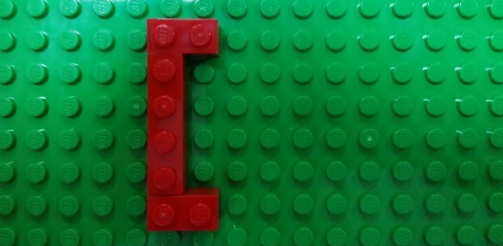
Воспитатель: А теперь симметрично расположите вторую часть на плато.
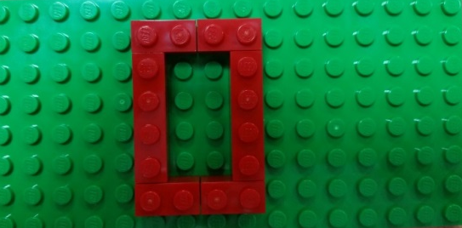
Воспитатель: Посмотрите, внимательно, что у вас получилось?
Дети: Прямоугольник.
Воспитатель: Видите, стороны прямоугольника одинаковые. Они симметричны. Попробуем смоделировать еще симметрические предметы?
Дети: Да!
Воспитатель: Посмотрите на образец и расположите в таком же порядке детали конструктора (показывает образец).
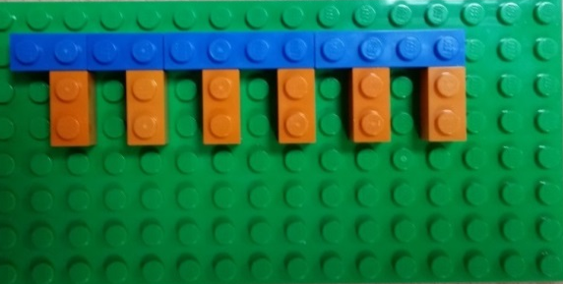
Воспитатель: Молодцы! А теперь симметрично расположите предмет. Что у вас получилось?
Дети: Лесенка.
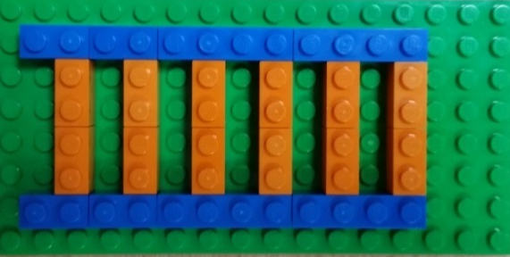
Воспитатель: Молодцы, ребята. Вы справились с заданием. Продолжаем играть. Сложите узор по образцу (показывает узор).
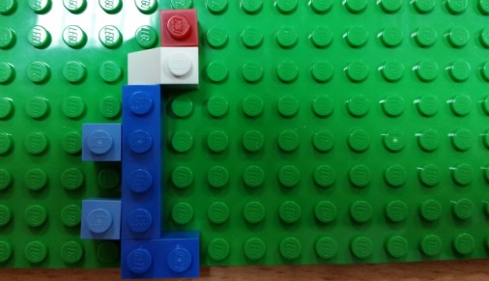
Воспитатель: А теперь симметрично расположите вторую часть.
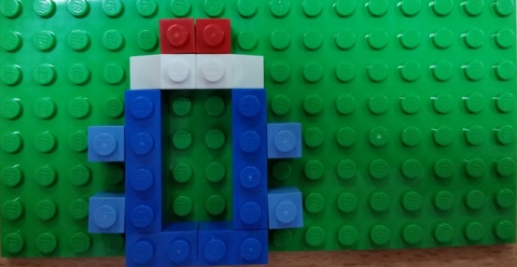
Воспитатель: Кто у вас получился?
Дети: Жук.
Воспитатель: Хотите еще?
Дети: Да!
Воспитатель: Сложите узор по образцу.
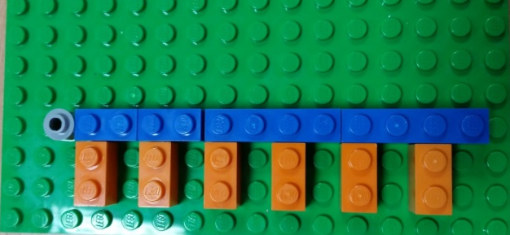
Воспитатель: Соблюдая симметрию расположить вторую часть.
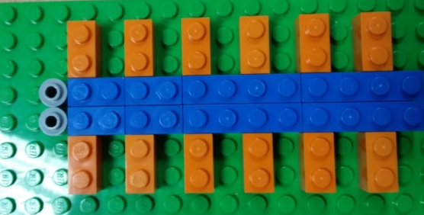
Воспитатель: Кто же это?
Дети: Сороконожка,
Воспитатель: Молодцы! Вот и вы научились смоделировать симметрические предметы.
Теперь давайте напишем Незнайке письмо и научим его смоделировать симметричные предметы. Значит, я пишу: Незнайка, симметрия - это…
Дети: Наличие одинаковых частей.
Воспитатель: Хорошо, я написала. Отправим наше письмо с ответом Незнайке. Он обязательно поймет, что такое симметрия и сможет смоделировать конструктор с карточками - схемами.
Подведение итога занятия:
-Что нового узнали сегодня?
-Было ли тяжело выполнять задания?
-Что вам больше всего понравилось?

Список литературы:
- Комарова Л.Г. Строим из LEGO «ЛИНКА-ПРЕСС» – Москва, 2001.
- Лусс Т.В. Формирование навыков конструктивно-игровой деятельности у детей с помощью LEGO. – Москва: Гуманитарный издательский центр ВЛАДОС, 2003.
- Л.Г. Комарова Строим из LEGO (моделирование логических отношений и объектов реального мира средствами конструктора LEGO). – М.: «ЛИНКА – ПРЕСС», 2001.

